**執行程式**

到桌面按下**Windows鍵 + r**輸入cmd後開啟。

接著輸入cd **資料夾路徑** (如下圖黃線處範例)，輸入執行成功後，紅線處會變成剛剛的輸入的**資料夾路徑**(如下圖範例紅線處)。

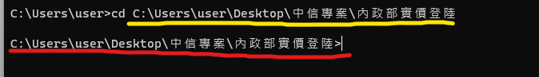

**確認路徑無誤，接著輸入pip install -r requirements.txt，輸入後會開始安裝相關套件，等待執行完成即可。**

接著即可開始執行程式，輸入python main.py

並依照指示輸入查詢的縣市及年月份。

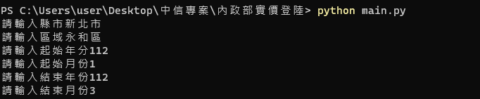

執行後程式會自動開啟google，執行結束後會自動關閉google

執行前請小心是否有重要網頁開啟中!

執行結束後會出現如以下訊息

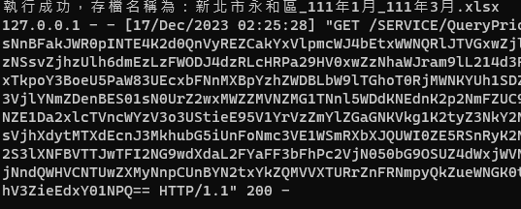

檔名為：縣市區域_起始月份_結束月份

並且有兩個資料表，查詢結果與相同社區案例